ЛоготипДепартамент культури

та взаємозв’язків з громадськістю

Черкаської облдержадміністрації

Комунальний заклад «Обласна бібліотека

для юнацтва імені Василя Симоненка»

Черкаської обласної ради

**Варна – місто**

**чорноморського раю**

***Уявна подорож***

***до молодіжної столиці Європи-2017***

**Бібліографічний дайджест**

Черкаси 2017

ББК 91.9:26.89

В 18

**Варна – місто чорноморського раю :** уявна подорож до молодіжної столиці Європи-2017 : бібліогр. дайджест / Комун. закл. «Обл. б-ка для юнацтва ім. В. Симоненка» Черкас. облради ; [авт.-уклад. Н. С. Сім’яниста ; ред. О. А. Забєліна]. – Черкаси : [б. в.], 2017. – 14 с.

Бібліографічний дайджест **«Варна – місто чорноморського раю»** запрошує здійснити уявну подорож до молодіжної столиці Європи – 2017, яке знаходиться в Болгарії і є його туристичною столицею.

Видання знайомить з історією міста, його визначними пам’ятками та заходами і подіями, які пройшли у Варні з нагоди визнання міста молодіжною столицею Європи.

Посібник містить бібліографічні записи текстових документів та інтернет-джерела, які в межах підрозділів подаються в алфавітному порядку.

Дайджест підготовлений у рамках бібліотечної цільової комплексної програми *«Україна – шлях до Європи»* і розрахований на молодих читачів, бібліотекарів, вчителів та викладачів.

Укладач: Н. С. Сім’яниста

Редактор: О. А. Забєліна

Комп’ютерний набір, комп’ютерна верстка: Н. С. Сім’яниста

Відповідальна за випуск: В. М. Чорнобривець

© Укладач: Н. С. Сім’яниста

© Комунальний заклад «Обласна бібліотека для юнацтва

імені Василя Симоненка» Черкаської обласної ради, 2017



У конкурсі на звання Європейскої молодіжної столиці Болгарія тричі брала участь. І ось, довгоочікувана перемога! Місто Варнав гонці за звання ***«Молодіжна столиця Європи – 2017»*** обігнала трьох інших фіналістів: Кашкайш (Португалія), Голуей (Ірландія) та Перуджа (Італія).

Церемонія оголошення міста-переможця відбулася 19 жовтня 2014 року в румунському місті Клуж-Напока.

#### *Проект "Молодіжні столиці Європи" вперше був висунутий Європейським молодіжним форумом у 2009 році.*

#### *Метою проекту є розвиток міжнародного співробітництва місцевих і зарубіжних молодіжних організацій, а також обмін досвідом між національними радами молодіжних організацій країн, чиї міста обиралися молодіжними столицями Європи.*

Перемога в даному конкурсі сприяє залученню коштів європейських програм у подальшому розвитку культурного, соціального та економічного життя молоді в місті, а також Варна отримає кошти від проектів ЄС, що пов’язані з молодіжною діяльністю. Отже, у 2017 році в туристичній столиці Болгарії пройдуть всі основні європейські молодіжні заходи.

**І старт вже даний: з 18 по 22 січня Варна прийняла національний форум соціальних інновацій, Міжнародну конференцію, яка присвячена питанням неформального навчання з метою росту зайнятості серед молоді і проект *«100% місто молоді»*.**

Під час підготовки до року Молодіжної столиці болгарське місто Варна попало до Книги рекордів Гіннеса з новим рекордом. На Південному пляжі курорту 4 тисячі осіб вишикувалися в «композицію» і склали найдовший ланцюг ДНК.

Рекорд зафіксований офіційним суддею Книги рекордів Гіннеса – Джаком Брокбенгом.

Ініціатива пройшла під девізом **«Будь частиною майбутнього»**.

***!!! Раніше аналогічний рекорд був встановлений в Анкарі, де у 2013 році ланцюг ДНК із людей був утворений 3034 особами !!!***

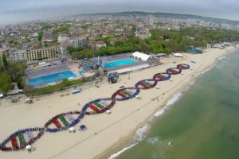

Організатор події – Медичний університет Варни, за підтримки муніципальної влади.

Як стало відомо, рекорд був встановлений на підтримку кандидатури ***Варни в проекті*** «Варна – Молодіжна столиця Європи 2017 року».

**Отже, під егідою «Молодіжна столиця Європи» Варну чекають найцікавіші заходи та позитивні зміни – ремонти бібліотек і оснащення їх сучасними засобами комунікацій, Варненський Марафон, курси із засвоєння Photoshop, семінари зі старт-ап проектів і так далі.**

**\_\_\_\_\_\_\_\_\_\_\_\_\_\_\_\_\_\_\_\_\_\_\_\_\_\_\_\_\_**

**Варна** готовится к году Молодежной столицы и ставит рекорд Гиннеса [Електронний ресурс] // Сайт «ЕвроПульс». – Текст. дані. – Режим доступу: <https://euro-pulse.ru/tag/molodezhnaya-stolitsa-evropyi-2017>. – (дата звернення: 10.05.2017). – Назва з екрана.

**Варна – Европейская молодежная столица 2017! [Електронний ресурс]** // Сайт «Русская Варна». – Текст. дані. – Режим доступу: <http://russianvarna.com/news/317-varna-evropejskaya-molodezhnaya-stolitsa-2017>. – (дата звернення: 10.05.2017). – Назва з екрана.

**Варна** – Европейская молодежная столица 2017 [Електронний ресурс] // Сайт «TEREMLUX. All Rights Reserved». – Текст. дані. – Режим доступу: <http://old.teremlux.com/buying-guide/life-in-bulgaria/92-varna-evropejskaya-molodezhnaya-stolitsa-2017>. **–** (дата звернення: 11.05.2017). – Назва з екрана.

**Варна –** Европейская молодежная столица 2017! [Електронний ресурс] // Сайт «Visit.Varna.bg.». – Текст. дані. – Режим доступу: <http://visit.varna.bg/ru/european_youth_capital/preview/179.html>. – (дата звернення: 11.05.2017). – Назва з екрана.

**Визитная** карточка Варны в формате [видеоролика-заявки](http://youtu.be/x8f3qn10_pI) [Електронний ресурс] // Сайт «Youtube». – Текст. дані. – Режим доступу:https://www.youtube.com/watch?v=x8f3qn10\_pI&feature=youtu.be. – (дата звернення: 12.05.2017). – Назва з екрана.

**Молодёжная** столица Европы 2017 [Електронний ресурс] // Сайт «Туристер». – Текст. дані. – Режим доступу: <https://kklimkina.tourister.ru/photoalbum/24172>. – (дата звернення: 12.05.2017). – Назва з екрана.

**На Южном пляже Варны**, 4000 жителей города установили новый рекорд, который уже занесли в Книгу рекордов Гиннеса [Електронний ресурс] // Сайт «[Туристическая Болгария и Бургас по-русски](http://bourgas.ru/)». – Текст. дані. – Режим доступу: <http://bourgas.ru/na-odnom-iz-plyazhej-varny-ustanovili-rekord/>. – (дата звернення: 12.05.2017). – Назва з екрана.

**З історії Варни**

**Варна –** це **найбільше місто-курорт Болгарії**,місто-санаторій, місто, де постійно здійснюються археологічні відкриття, культурне болгарське місто, друге за величиною, (кількість населення на 1 січня 2017 р. складає трохи більше 472 000 осіб), а також найбільш відвідуване й відоме, що обумовлено його географічним положенням.

Історія Варни сягає в глибину століть. У VI ст. до нашої ери на місці Варни стояла фортеця Одесос, збудована грецькими колоністами з міста Мілета. У IV ст. місто було завойоване Олександром Македонським, а в 15 році нашої ери увійшло до складу Римської імперії.

Варною місто було назване у IX ст. Існує версія, що цю назву принесли переселенці із Центральної Азії, запозичивши його у свою чергу в Індії *(річка, що впадає в Ганг при Варанасі).* Після чисельних воєн між Болгарією і Візантією, з початку ХІІІ ст., при царі Калояні, місто залишилося в межах Болгарії.

В епоху Другого Болгарського царства Варна перетворилася на розвинений торгівельний центр, який вів торгівлю з Генуєю, Венецією, Дубровником. Туристичний бум ХХ століття перетворив Варну на одне з найбажаніших місць відпочинку болгарських та іноземних туристів.

Місто Варна розташоване на узбережжі Варненського заливу, за 470 км на схід від столиці Болгарії – Софії.

***!!! Попри інтенсивний развиток приморських міст Болгарії, Варна по праву вважається***

***перлиною Чорноморського узбережжя.***

***Заснована греками як колонія Одесос ще в VІ ст. до нашої ери, вона й досі несе в собі дух історії !!!***

Сьогодні Варна – одне з найбільш динамічно розвинених міст в Болгарії. Тут знаходиться сучасний міжнародний аеропорт, найбільший морський порт країни, яхтова гавань, залізничний вокзал. Варна – це не тільки важливий промисловий, економічний і культурний центр Болгарії, але і її туристична столиця.

Варна має свій **герб** та **прапор**. Герб міста був офіційно запроваджений 21 травня 1971 року. На ньому збережена вікова традиція зображувати левів, які тримають якір. Саме зображення представлене схематично. Його верхня межа оформлена у вигляді фрагмента фортечної стіни.

Автором герба є варненський художник ***Ілья Касабов***. Його проект переміг у конкурсі, який був організований ще в 1967 році.

Оригінальний герб Варни можна побачити в залі засідань міської ради. Він зображений і на білому тлі прапора Варни.

|  |  |
| --- | --- |
| varna_city_coa_n10472 | Varna_flag |

**Культурне життя Варни**

Варна на болгарському узбережжі – лідер по кількості культурних заходів. Влітку та в курортні сезони: весна, літо й осінь – тут кипить життя і дуже людно. Взимку здається життя затихає… Але продовжується із зимовими святами, хоча ряди туристів помітно рідшають.

Місто організовує безліч культурних заходів – національних і міжнародних. Щороку з травня до початку жовтня Варна стає місцем зустрічей музикантів, театральних діячів, художників. Щоліта приймає у себе європейські музичні фестивалі *(«Варненське літо»*), постійно проводиться безліч кінофестивалів *(«Кохання – це, божевілля», «Золота троянда»*), театральні фестивалі *(«Золотий дельфін»)* та Міжнародний фестиваль фольклору.

Одним із найбільш престижних культурних заходів у Варні є *Міжнародний конкурс балету*, який проводиться з 1964 р. двічі на рік. Тут є своя опера і драматичний театр, а виставки під відкритим небом діють протягом усього року.

Кожного року Болгарська асоціaція сомельє і виноцінителів організовує Міжнародний фестиваль *«Вино і їжа»*. Винороби і виробники харчових продуктів з усієї країни демонструють на фестивалі свою продукцію вин, м’яса, ковбас, сирів і випічки. Фестиваль проводиться виключно за підтримки всіх національних і регіональних туристичних організацій, власників готелів і туроператорів.

**Визначні пам’ятки**

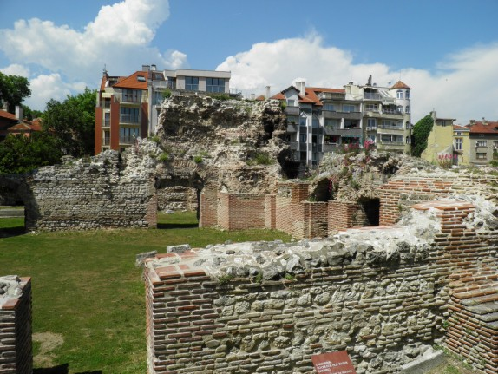

Багате історичне минуле залишило Варні численні пам'ятники, які надають місту неповторний шарм. Однією з найстаріших пам'яток Варни по праву вважаються руїни **Римських терм,** будівництво яких датується II ст. н. е.

Це була найвизначніша громадська споруда у місті (висота найбільшої вежі – 18 м), до якої, окрім власне лазень, входили гімнастичні зали, магазини і кімнати для спілкування. І хоча терми перестали функціонувати вже в III столітті, досі можна бачити, досконалу систему опалення та каналізації.

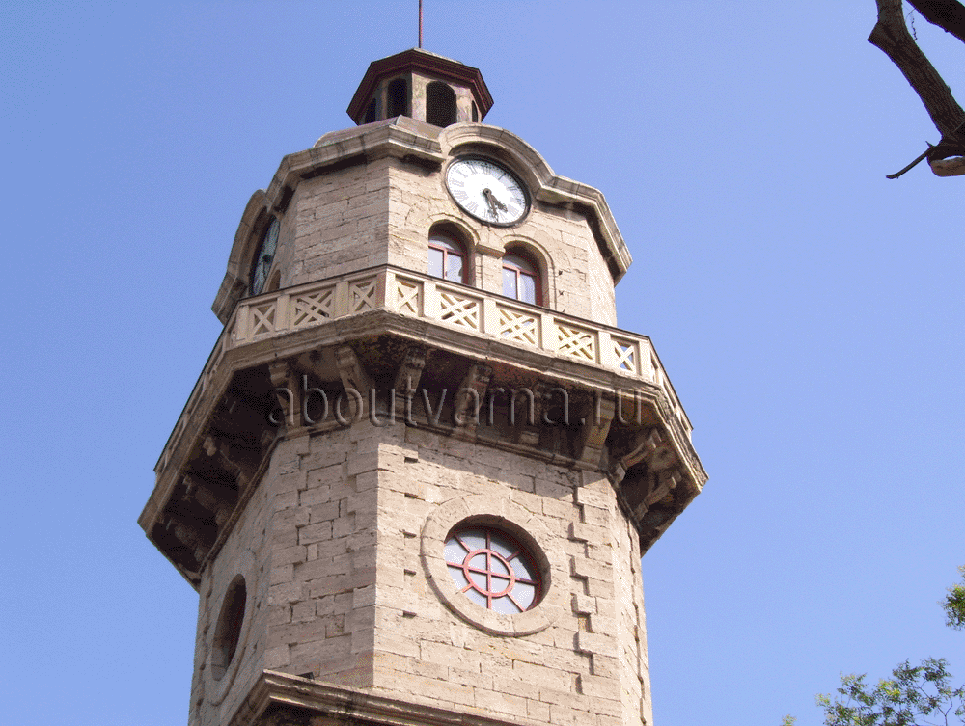

Цікава й така пам'ятка Варни, як **вежа з годинником**, побудована у 1888 році на місці старої, яка вказувала час варненцям ще в XVIII столітті.

Її годинниковий механізм являє собою справжній витвір мистецтва і приводиться в рух за допомогою гир.

***!!! Цікаво, що годинником, створеним Отоном Івановим, «опікуються» тільки його прямі нащадки – це право передається у спадок з покоління в покоління. Можливо, саме тому годинник до сих пір жодного разу не помилився у своїх свідченнях !!!***

Символом Варни є **кафедральний собор Успіння Святої Богородиці**, який прикрашає Центральну площу міста.

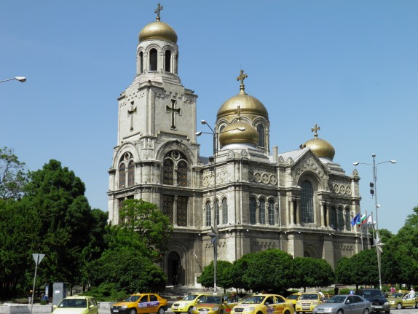Зведений у 1886 році з ініціативи князя *Олександра Батенберга* та отримав своє ім'я на честь Марії Олександрівни – російської імператриці.

Приголомшлива архітектура, унікальні різьблені фрески, багато оздоблений іконостас та трон єпископа, оригінальні вітражі і, звичайно, виступи чоловічого хору роблять собор однією з найбільш визначних пам'яток Варни.

**Аладжа монастир** найбільш відомий середньовічний скельний монастир Болгарського узбережжя Чорного моря.

Аладжа в перекладі з турецької – строкатий, різнокольоровий. Ймовірно він названий так через барвисті фрески на каплиці, які особливо яскраво виглядають на фоні світлих вапняних скель.

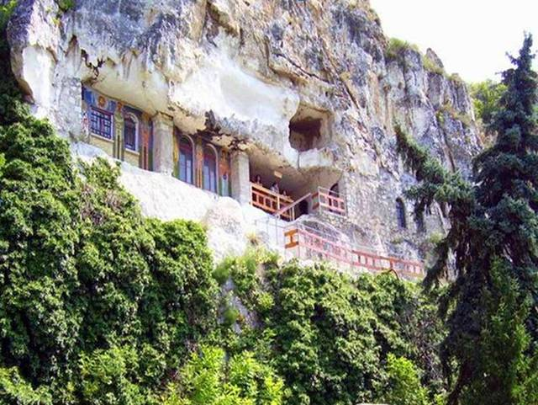Ще з ІV століття в катакомбах жили християнські монахи-відлюдники. А вже в ХІІ столітті монастир став скельною обителлю монахів. Наразі монастир не діючий.

Він складається із 2-х ярусів. Подивитися на келії, церкву і склеп можна піднявшись досить крутими східцями.

***!!! Внизу стоїть ящик, в який можна***

***вкидати свої записочки з побажаннями та напис із проханням про те, щоб не всували їх у тріщини скелі, оскільки вона через це руйнується !!!***

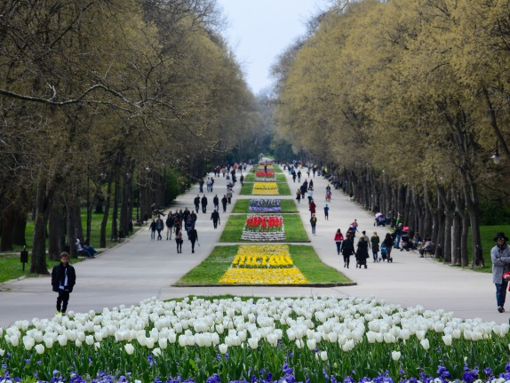Ще одна визначна пам'ятка Варни, її візитна картка – це **Приморський парк**, розташований неподалік від центру міста. Цей дивовижний за красою куточок славиться своїми екзотичними квітами, вигадливими деревами, тінистими стежками і затишними крамничками.

На території парку розташовуються єдиний на Балканському півострові дельфінарій, акваріум, побудований в 1912 році і населений мешканцями Чорного моря, зоопарк. Також тут є астрономічна обсерваторія та планетарій ***«Микола Коперник»***.

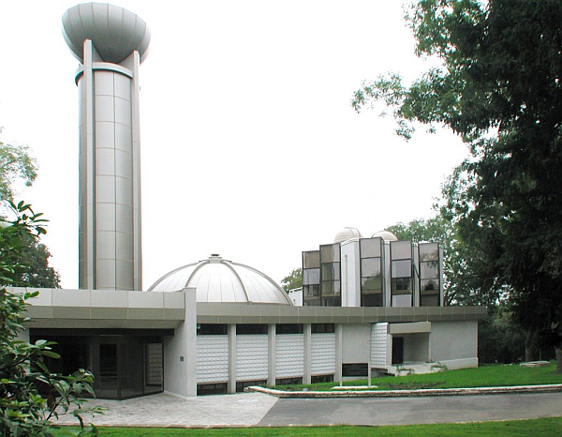Даний комплекс також включає й ***вежу з маятником Фуко.***

Головне завдання працівників цього комплексу – спостереження та фотографування штучних супутників Землі.

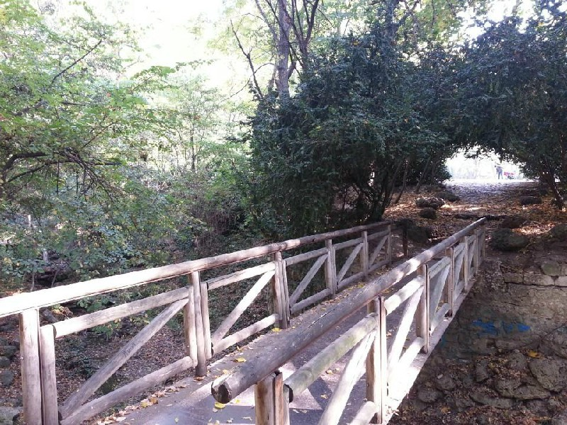

***!!! В Приморському парку знаходиться і «Міст бажань», проходити по якому потрібно виключно із закритими очима – тільки тоді загадане заповітне бажання здійсниться !!!***

Важлива визначна пам’ятка міста – дивовижний **ботанічний сад «Екопарк»**, що належить університету Софії. На території саду ростуть близько 3 тисяч рослин, у тому числі величезна кількість чагарників і трояндових кущів.

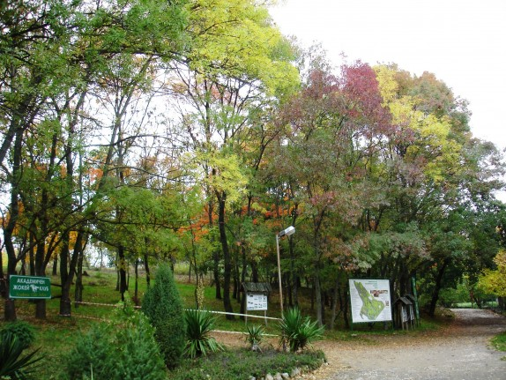

В оточенні цієї пишноти, перемежованого з струмочками, каналами і фонтанами, розташований невеликий палац, де давним-давно мешкала знатна римлянка Марія.

Ще однією пам’яткою природи у Варні є **Кам’яний ліс**, що являє собою величезний масив із кам’яних колон і статуй, висотою до 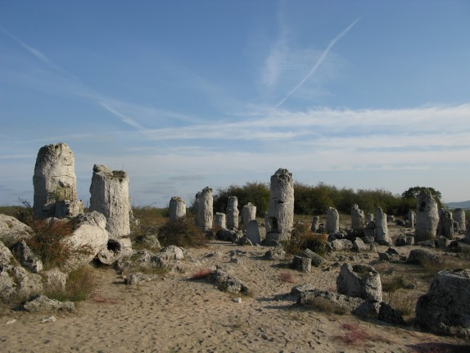10 метрів. Протягом тисячі років природа ліпила із скельних порід, про походження яких і досі ведуться дискусії, кам’яні фігури, перетворючи їх у міфічні істоти. *«Кам’яна варта», «Верблюд», «Трон», «Кам’яні стовпи»* – це лише частина назв цих природних пластик.

Найбільшою популярністю серед туристів користується ансамбль *«Дикилиташська група»*, який складається більше ніж із трьох сотень різних за розміром колон, розкиданих на смузі завдовжки 850 метрів і шириною 120 метрів. Деякі із стовпів зламані у 2-3-х місцях, інші впали на землю, ніби невідома сила їх вирвала із землі і сформувала оригінальні скульптурні групи.

***!!! За однією з версій «кам’яні дерева» виросли через дію газових джерел на дні давнього моря !!!***

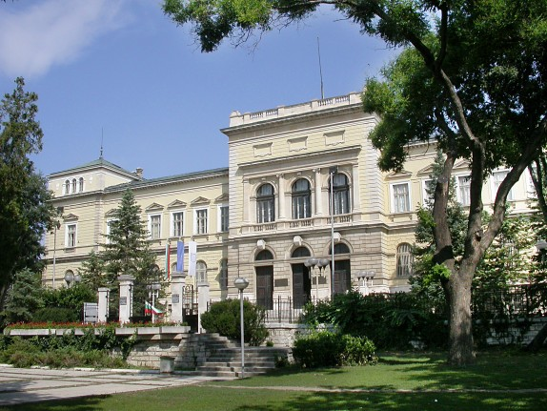Особливо цікавий **Варненський археологічний музей**, розташований у будівлі жіночої гімназії. Його колекція налічує понад 55 тис. експонатів. Тут знаходиться найстаріший у світовій історії золотий скарб. Його вік датується приблизно 4400-4200 рр. до н. е. Скарб було знайдено випадково у 1972 році при проведенні будівельних робіт на околицях міста Варни. Скарб Варненського некрополя складається із близько 3000 золотих предметів масою 23,5 каратів загальною вагою близько 6,5 кг. Це – нашийні гривни, застібки, пряжки та бляшки, браслети, намиста, посуд, знаряддя праці тощо.

Одним із найбільш дивовижних експонатів у колекції музею є золотий жезл – символ монархічної влади.

Виняткову цікавість викликає труна із скелетом 40-50-річного чоловіка, покритого більш ніж сотнею золотих прикрас. Експонат очевидно уособлює образ вождя (царя), що мав сакральні функції і володів символами влади.

За 8 км від [Варн](http://ru.wikipedia.org/wiki/%D0%92%D0%B0%D1%80%D0%BD%D0%B0)и розташована літня **резиденція** [болгарсько](http://ru.wikipedia.org/wiki/%D0%91%D0%BE%D0%BB%D0%B3%D0%B0%D1%80%D0%B8%D1%8F)ї царської родини на березі [Чорного моря](http://ru.wikipedia.org/wiki/%D0%A7%D1%91%D1%80%D0%BD%D0%BE%D0%B5_%D0%BC%D0%BE%D1%80%D0%B5), яка називається **Євксиноград.** На сьогодні вона використовується для проведення офіційних президентських і урядових приймань, а також Євксиноград відкритий для туристів.

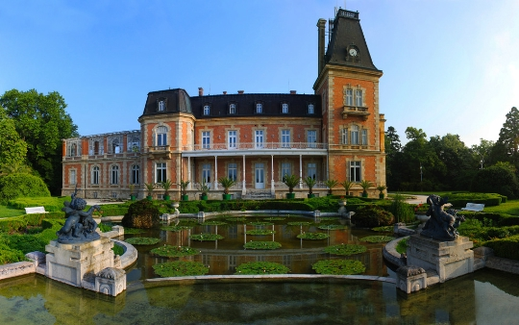Євксиноградський палац був збудований, як літня резиденція князя Олександра I Баттенберга. Цю землю він отримав в подарунок від грецької єпархії Варни. Спочатку резиденція була  названа на його честь – Sandrovo. Проте після об’єднання Болгарії та зречення князя від престолу в 1885 році палац купив принц Фердинанд, і в 1893 році Сандрово перейменовано на Євксиноград. Нова назва пов’язана із старогрецькою назвою Чорного моря – «Євксинський Понт».

Архітектура будівлі дуже нагадує французькі палаци ХVІІІ ст. в стилі Ренесансу. Інтер’єр також вражаючий – просторі зали, красива декорація, стильні англійські меблі, аутентичні мармурові каміни, французькі люстри, настінні й камінні годинники, оздоблені золотом, рідкісні картини на стінах.

Невіддільною частиною комплексу «Євксиноград» є й палацовий парк. Для оформлення парку у 80 га в 1888 р. князь Фердинанд І долучив французьких паркобудівельників. Їх проект включав рідкісну колекцію дерев – від дуба червоного до кедра атласького, які ніде більше не зустрічаютьсяся на Балканському півострові.

Ще однією пам’яткою резиденції є руїни пізньоантичної фортеці *«Кастриці»* в північно-східній частині парку. А також, на території резиденції є винний погріб, де з 1891 року і до сьогодні виготовляється і зберігається вино неперевершеної якості.

**\_\_\_\_\_\_\_\_\_\_\_\_\_\_\_\_\_\_\_\_\_\_\_\_\_\_\_\_\_\_**

**Болгарія**: [загал. довідка, історія, економіка та турист. об'єкти країни] / І. І. Дахно, С. М. Тимофієв // Країни світу / І. І. Дахно, С. М. Тимофієв. – Київ, 2007. – С. 50-54. – (Б-ка нового українця).

*Серед переліку туристичних об'єктів Болгарії визначні пам'ятки Варни.*

**Варна** // Большая Советская Энциклопедия : В 30-ти т. – Москва, 1971. – Т. 4 : Брасос-Веш. – С. 309-310.

**Варна** // Універсальний словник–енциклопедія. – Київ, 1999. – С. 214.

**Варна** / Н. Н. Малютин, М. А. Запорожцев // Болгария / Н. Н. Малютин, М. А. Запорожцев. – Москва, 2007. – С. 139-146. – (Исторический путеводитель).

**Мацьків О.** Країна троянд : [країна-курорт Болгарія] / О. Мацьків // Сто талантів. – 2016. – №5. – С. 16-17.

*Про пам’ятку природи «Кам’яний ліс» у Варні.*

\*\*\*

**Аладжа** монастырь [Електронний ресурс] // Сайт «Visit Varna». – Текст. дані. – Режим доступу: <http://visit.varna.bg/ru/sights/preview/90.html>. – (дата звернення: 12.06.2017). – Назва з екрана.

**Археологический** музей [Електронний ресурс] // Сайт «Археологический музей. Варна». – Текст. дані. – Режим доступу: <http://www.archaeo.museumvarna.com/>. – (дата звернення: 05.06.2017). – Назва з екрана.

**Варна** [Електронний ресурс] // Сайт «Вікіпедія». – Текст. дані. – Режим доступу: <https://ru.wikipedia.org/wiki/%D0%92%D0%B0%D1%80%D0%BD%D0%B0>. – (дата звернення: 05.06.2017). – Назва з екрана.

**Варненський** археологічний музей [Електронний ресурс] // Сайт «Вікіпедія». – Текст. дані. – Режим доступу: <https://uk.wikipedia.org/wiki/%D0%92%D0%B0%D1%80%D0%BD%D0%B5%D0%BD%D1%81%D1%8C%D0%BA%D0%B8%D0%B9_%D0%B0%D1%80%D1%85%D0%B5%D0%BE%D0%BB%D0%BE%D0%B3%D1%96%D1%87%D0%BD%D0%B8%D0%B9_%D0%BC%D1%83%D0%B7%D0%B5%D0%B9>. – (дата звернення: 05.06.2017). – Назва з екрана.

**Гербы** Варны [Електронний ресурс] // Сайт «AboutVarna». – Текст. дані. – Режим доступу: <http://aboutvarna.ru/product_info.php?products_id=136>. – (дата звернення: 07.06.2017). – Назва з екрана.

**Город** Варна [Електронний ресурс] // Сайт «Болгария от А до Я». – Текст. дані. – Режим доступу: <http://tourist.bourgas.ru/2013/09/gorod-varna/>. – (дата звернення: 07.06.2017). – Назва з екрана.

**Дворец** Евксиноград, Varna, Bulgaria [Електронний ресурс] // Сайт «Tourout». – Текст. дані. – Режим доступу: <http://tourout.ru/db/sights/dvorecevksinograd.html>. – (дата звернення: 08.06.2017). – Назва з екрана.

**Дворец** Евксиноград [Електронний ресурс] // Сайт «ВОТПУСК.РУ». – Текст. дані. – Режим доступу: <https://www.votpusk.ru/country/dostoprim_info.asp?ID=638>. – (дата звернення: 08.06.2017). – Назва з екрана.

**Культурные** мероприятия в Варне [Електронний ресурс] // Сайт «Варна». – Текст. дані. – Режим доступу: <http://варна.рф/kultura.php>. – (дата звернення: 12.06.2017). – Назва з екрана.

**Місто** Варна [Електронний ресурс] // Сайт «Мои лекции». – Текст. дані. – Режим доступу: <http://mylektsii.ru/2-107885.html>. – (дата звернення: 07.06.2017). – Назва з екрана.

**Приморский** парк в Варне [Електронний ресурс] // Сайт «[Жизнь в Болгарии: наш кусочек Европы](https://www.google.com.ua/url?sa=t&rct=j&q=&esrc=s&source=web&cd=9&cad=rja&uact=8&ved=0ahUKEwid1_u1p6nUAhXhDpoKHaLOAW8QFghXMAg&url=http%3A%2F%2Fbulgaria-dobrich.ru%2Fvarna%2Fprimorskiy-park-v-varne%2F&usg=AFQjCNGL31ro1hjSqwPVClZt28hzDiY3UA)». – Текст. дані. – Режим доступу: <http://bulgaria-dobrich.ru/varna/primorskiy-park-v-varne/>. – (дата звернення: 07.06.2017). – Назва з екрана.

**Резиденция** «Евксиноград» [Електронний ресурс] // Сайт «Visit Varna». – Текст. дані. – Режим доступу: http://visit.varna.bg/ru/euxinograde.html. – (дата звернення: 08.06.2017). – Назва з екрана.

**Символи** міста Варни [Електронний ресурс] // Сайт «ТК «Красна». – Текст. дані. – Режим доступу: <http://krasna.ua/content/18113>. – (дата звернення: 07.06.2017). – Назва з екрана.

ДЛЯ НОТАТОК

\_\_\_\_\_\_\_\_\_\_\_\_\_\_\_\_\_\_\_\_\_\_\_\_\_\_\_\_\_\_\_\_\_\_\_\_\_\_\_\_\_\_\_\_\_\_\_\_\_\_\_\_\_\_\_\_\_\_\_\_\_\_\_\_\_\_\_\_\_\_\_\_\_\_\_\_\_\_\_\_\_\_\_\_\_\_\_\_\_\_\_\_\_\_\_\_\_\_\_\_\_\_\_\_\_\_\_\_\_\_\_\_\_\_\_\_\_\_\_\_\_\_\_\_\_\_\_\_\_\_\_\_\_\_\_\_\_\_\_\_\_\_\_\_\_\_\_\_\_\_\_\_\_\_\_\_\_\_\_\_\_\_\_\_\_\_\_\_\_\_\_\_\_\_\_\_\_\_\_\_\_\_\_\_\_\_\_\_\_\_\_\_\_\_\_\_\_\_\_\_\_\_\_\_\_\_\_\_\_\_\_\_\_\_\_\_\_\_\_\_\_\_\_\_\_\_\_\_\_\_\_\_\_\_\_\_\_\_\_\_\_\_\_\_\_\_\_\_\_\_\_\_\_\_\_\_\_\_\_\_\_\_\_\_\_\_\_\_\_\_\_\_\_\_\_\_\_\_\_\_\_\_\_\_\_\_\_\_\_\_\_\_\_\_\_\_\_\_\_\_\_\_\_\_\_\_\_\_\_\_\_\_\_\_\_\_\_\_\_\_\_\_\_\_\_\_\_\_\_\_\_\_\_\_\_\_\_\_\_\_\_\_\_\_\_\_\_\_\_\_\_\_\_\_\_\_\_\_\_\_\_\_\_\_\_\_\_\_\_\_\_\_\_\_\_\_\_\_\_\_\_\_\_\_\_\_\_\_\_\_\_\_\_\_\_\_\_\_\_\_\_\_\_\_\_\_\_\_\_\_\_\_\_\_\_\_\_\_\_\_\_\_\_\_\_\_\_\_\_\_\_\_\_\_\_\_\_\_\_\_\_\_\_\_\_\_\_\_\_\_\_\_\_\_\_\_\_\_\_\_\_\_\_\_\_\_\_\_\_\_\_\_\_\_\_\_\_\_\_\_\_\_\_\_\_\_\_\_\_\_\_\_\_\_\_\_\_\_\_\_\_\_\_\_\_\_\_\_\_\_\_\_\_\_\_\_\_\_\_\_\_\_\_\_\_\_\_\_\_\_\_\_\_\_\_\_\_\_\_\_\_\_\_\_\_\_\_\_\_\_\_\_\_\_\_\_\_\_\_\_\_\_\_\_\_\_\_\_\_\_\_\_\_\_\_\_\_\_\_\_\_\_\_\_\_\_\_\_\_\_\_\_\_\_\_\_\_\_\_\_\_\_\_\_\_\_\_\_\_\_\_\_\_\_\_\_\_\_\_\_\_\_\_\_\_\_\_\_\_\_\_\_\_\_\_\_\_\_\_\_\_\_\_\_\_\_\_\_\_\_\_\_\_\_\_\_\_\_\_\_\_\_\_\_\_\_\_\_\_\_\_\_\_\_\_\_\_\_\_\_\_\_\_\_\_\_\_\_\_\_\_\_\_\_\_\_\_\_\_\_\_\_\_\_\_\_\_\_\_\_\_\_\_\_\_\_\_\_\_\_\_\_\_\_\_\_\_\_\_\_\_\_\_\_\_\_\_\_\_\_\_\_\_\_\_\_\_\_\_\_\_\_\_\_\_\_\_\_\_\_\_\_\_\_\_\_\_\_\_\_\_\_\_\_\_\_\_\_\_\_\_\_\_\_\_\_\_\_\_\_\_\_\_\_\_\_\_\_\_\_\_\_\_\_\_\_\_\_\_\_\_\_\_\_\_\_\_\_\_\_\_\_\_\_\_\_\_\_\_\_\_\_\_\_\_\_\_\_\_\_\_\_\_\_\_\_\_\_\_\_\_\_\_\_\_\_\_\_\_\_\_\_\_\_\_\_\_\_\_\_\_\_\_\_\_\_\_\_\_\_\_\_\_\_\_\_\_\_\_\_\_\_\_\_\_\_\_\_\_\_\_\_\_\_\_\_\_\_\_\_\_\_\_\_\_\_\_\_\_\_\_\_\_\_\_\_\_\_\_\_\_\_\_\_\_\_\_\_\_\_\_\_\_\_\_\_\_\_\_\_\_\_\_\_\_\_\_\_\_\_\_\_\_\_\_\_\_\_\_\_\_\_\_\_\_\_\_\_\_\_\_\_\_\_\_\_\_\_\_\_\_\_\_\_\_\_\_\_\_\_\_\_\_\_\_\_\_\_\_\_\_\_\_\_\_\_\_\_\_\_\_\_\_\_\_\_\_\_\_\_\_\_\_\_\_\_\_\_\_\_\_\_\_\_\_\_\_\_\_\_\_\_\_\_\_\_\_\_\_\_\_\_\_\_\_\_\_\_\_\_\_\_\_\_\_\_\_\_\_\_\_\_\_\_\_\_\_\_\_\_\_\_\_\_\_\_\_\_\_\_\_\_\_\_\_\_\_\_\_\_\_\_\_\_\_\_\_\_\_\_\_\_\_\_\_\_\_\_\_\_\_\_\_\_\_\_\_\_\_\_\_\_\_\_\_\_\_\_\_\_\_\_\_\_\_\_\_\_\_\_\_\_\_\_\_\_\_\_\_\_\_\_\_\_\_\_\_\_\_\_\_\_\_\_\_\_\_\_\_\_\_\_\_\_\_\_\_\_\_\_\_\_\_\_\_\_\_\_\_\_\_\_\_\_\_\_\_\_\_\_\_\_\_\_\_\_\_\_\_\_\_\_\_\_\_\_\_\_\_\_\_\_\_\_\_\_\_\_\_\_\_\_\_\_\_\_\_\_\_\_\_\_\_\_\_\_\_\_\_\_\_\_\_\_\_\_\_\_\_\_\_\_\_\_\_\_\_\_\_\_\_\_\_\_\_\_\_\_\_\_\_\_\_\_\_\_\_\_\_\_\_\_\_\_\_\_\_\_\_\_\_\_\_\_\_\_\_\_\_\_\_\_\_\_\_\_\_\_\_\_\_\_\_\_\_\_\_\_\_\_\_\_\_\_\_\_\_\_\_\_\_\_\_\_\_\_\_\_\_\_\_\_\_\_\_\_\_\_\_\_\_\_\_\_\_\_\_\_\_\_\_\_\_\_\_\_\_\_\_\_\_\_\_\_\_\_\_\_\_\_\_\_\_\_\_\_\_\_\_\_\_\_\_\_\_\_\_\_\_\_\_\_\_\_\_\_\_\_\_\_\_\_\_\_\_\_\_\_\_\_\_\_\_\_\_\_\_\_\_\_\_\_\_\_\_\_\_\_\_\_\_\_\_\_\_\_\_\_\_\_\_\_\_\_\_\_\_\_\_\_\_\_\_\_\_\_\_\_\_\_\_\_\_\_\_\_\_\_\_\_\_\_\_\_\_\_\_\_\_\_\_\_\_\_\_\_\_\_\_\_\_\_\_\_\_\_\_\_\_\_\_\_\_\_\_\_\_\_\_\_\_\_\_\_\_\_\_\_\_\_\_\_\_\_\_\_\_\_\_\_\_\_\_\_\_\_\_\_\_\_\_\_\_\_\_\_\_\_\_\_\_\_\_\_\_\_\_\_\_\_\_\_\_\_\_\_\_\_\_\_\_\_\_\_\_\_\_\_\_\_\_\_\_\_\_\_\_\_\_\_\_\_\_\_\_\_\_\_\_\_\_\_\_\_\_\_\_\_\_\_\_\_\_\_\_\_\_\_\_\_\_\_\_\_\_\_\_\_\_\_\_\_\_\_\_\_\_\_\_\_\_\_\_\_\_\_\_\_\_\_\_\_\_\_\_\_\_\_\_\_\_\_\_\_\_\_\_\_\_\_\_\_\_\_\_\_\_\_\_\_\_\_\_\_\_\_\_\_\_\_\_\_\_\_\_\_\_\_\_\_\_\_\_\_\_\_\_\_\_\_\_\_\_\_\_\_\_\_\_\_\_\_\_\_\_\_\_\_\_\_\_\_\_\_\_\_\_\_\_\_\_\_\_\_\_\_\_\_\_\_\_\_\_\_\_\_\_\_\_\_\_\_\_\_\_\_\_\_\_\_\_\_\_\_\_\_\_\_\_\_\_\_\_\_\_\_\_\_\_\_\_\_\_\_\_\_\_\_\_\_

# *Науково-популярне видання*

# *Варна – місто чорноморського раю*

# *Уявна подорож*

# *до молодіжної столиці Європи-2017*

# *Бібліографічний дайджест*

Укладач: Наталія Сергіївна Сім’яниста

Редактор: О. А. Забєліна

Комп’ютерний набір,

комп’ютерна верстка: Н. С. Сім'яниста

Відповідальна за випуск: В. М. Чорнобривець

Підписано до друку 25.06.2017 р.

Видавець:

Комунальний заклад «Обласна бібліотека для юнацтва

імені Василя Симоненка» Черкаської обласної ради

18000 м. Черкаси, вул. Надпільна, 285

Е-mail: oub\_symonenko@ukr.net

www.symonenkolib.ck.ua